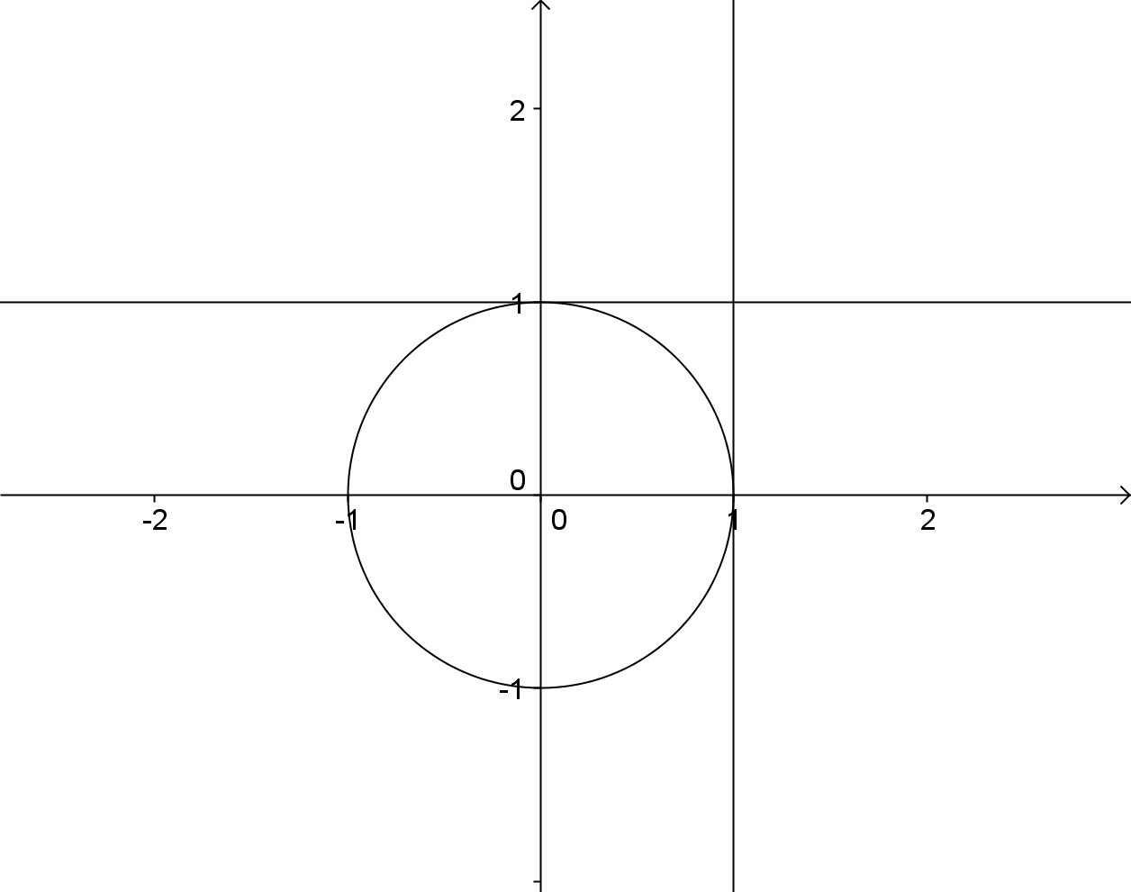***Prova scritta di fine semestre***

1. a) Determina E(t1) tale che

cost1 = -;

b) Determina E(t2) tale che

ctgt2 = -.

(2)

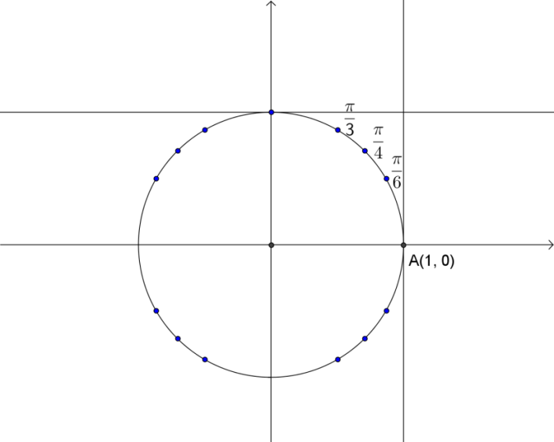2. Disegna: (4)

a) sin

b) cos

c) tg

d) sin2

3. Dimostra: cos2x + 2sin2x + sin2x∙tg2x = . (3)

4. Calcola sinx e tgx se cos(-x) = -, . (3)

5. Determina il periodo di f(x) = 3tg(2x - ). (1)

6. Semplifica:  (3)

7. Semplifica:

a) sin(t - s) + sin(t + s) (2)

b)  (3)

8. Risolvi le equazioni:

a) 2sinxcosx + cos2x = 0 (5)

b) cos2x cosx – sin2xsinx = 1 (3)

9. Risolvi la disequazione: tg2x – 3 ≥ 0 (6)

10. Determina la funzione f(x) =  in base alla figura e determina tutti gli zeri di f(x). (4)

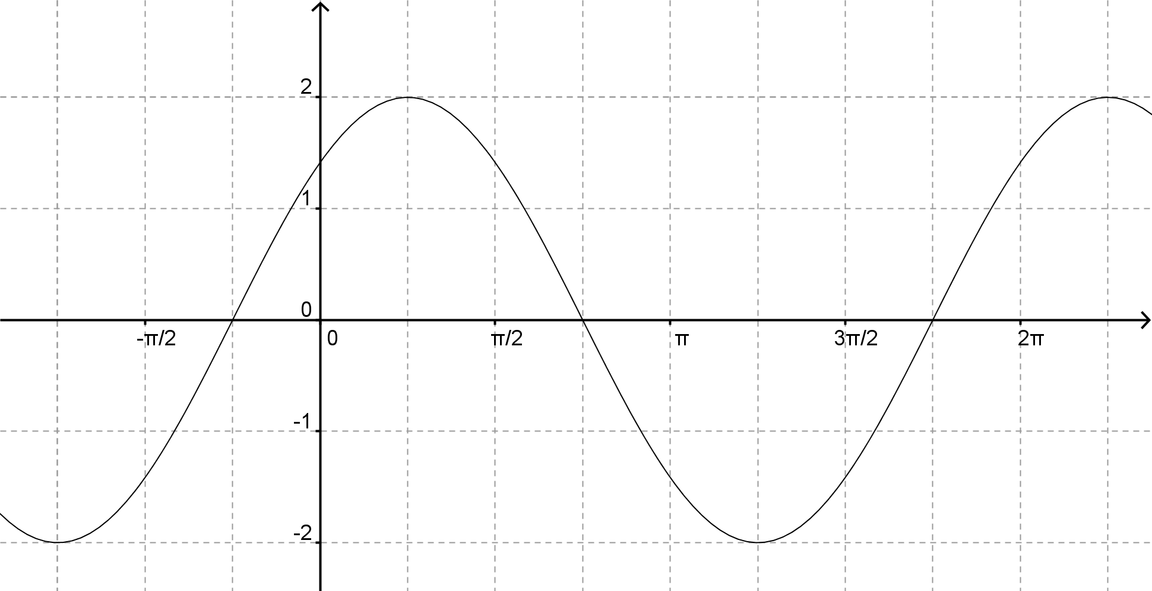

Soluzioni:

4. sinx = -3/5, tgx = ¾

5. π/2

6. -2ctgx

7. 2sin***t***cos***s***, b) ctgα

8. a) , b) x = 2kπ, k ϵ Z

9. 

10. f(x) = 2sin(x + π/4).